Oficina de Acceso a la Información (OAI)
Ofic.: 809-578-2622 (ext. 255) – Pág. Web.: www.coraamoca.gob.do
RAI: Licda. Patricia Ramos R. – Correo: oaicoraamoca@gmail.com
15 de julio de 2025
Estadística de Gestión del Área de Acceso a la Información pública
Período ABRIL-JUNIO, de 2025.

- En el período de gestión ABRIL-JUNIO de 2025, la OAI recibió UNA(1) solicitud de información, de manera física/personal; la OAI recibió: TRES (3) solicitudes a través del portal web Único de Sistema de Acceso a la Información Pública (SAIP).

Cada tres meses se publica una estadística de las solicitudes de información, en el subportal de Transparencia, en la página web Institucional de CORAAMOCA, con la información detallada.

Matriz de estadística del periodo ABRIL-JUNIO de 2025.
Medio de solicitud | Recibidas | Pendientes | Completadas | Rechazadas  en 5 días | Remitidas a otra institución
Física | 1 | 0 | 1 | 0 | 0
Portal SAIP | 3 | 0 | 1 | 0 | 2
Via telef. o Correo elect. | 0 | 0 | 0 | 0 | 0
TOTAL | 4 | 0 | 2 | 0 | 2

PORTAL WEB - SAIP
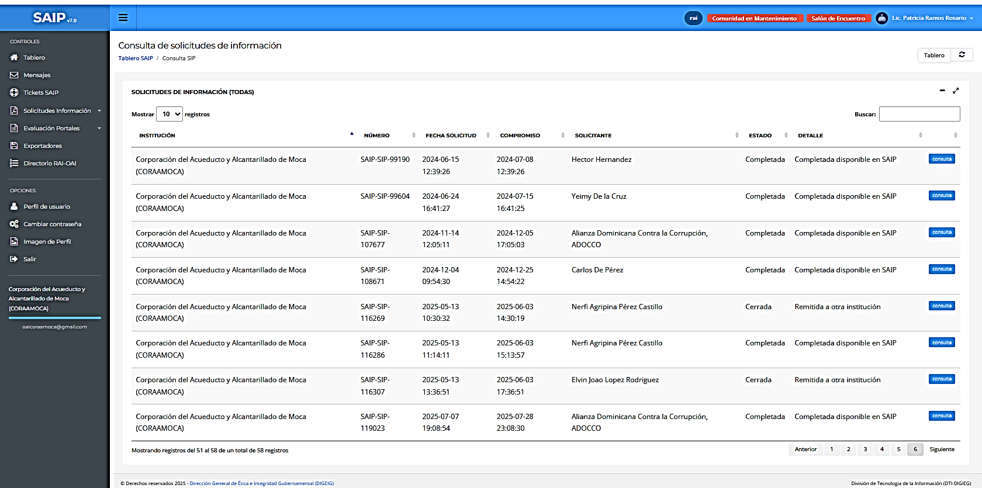

Licda. Patricia Ramos Rosario
Responsable del Acceso a la Información (RAI)

